1. I/O接口连接的是I/O设备与总线
2. I/O接口包含两个部分：总线接口，内部接口。

总线接口包含：数据缓冲寄存器（DBR），设备状态寄存器（DSR），设备命令寄存器（DCR），地址译码器、数据格式转换逻辑

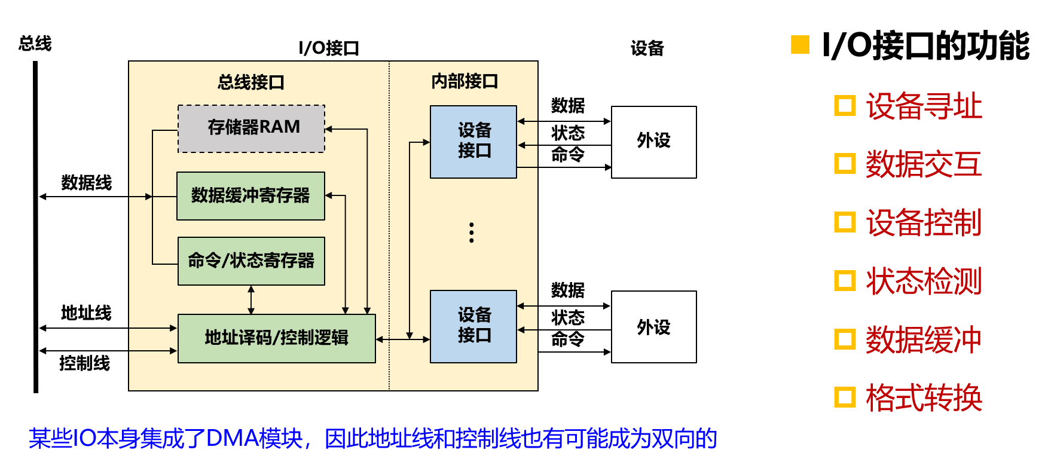

1. I/O接口的编址

I/O端口是独立编址时外设的I/O地址

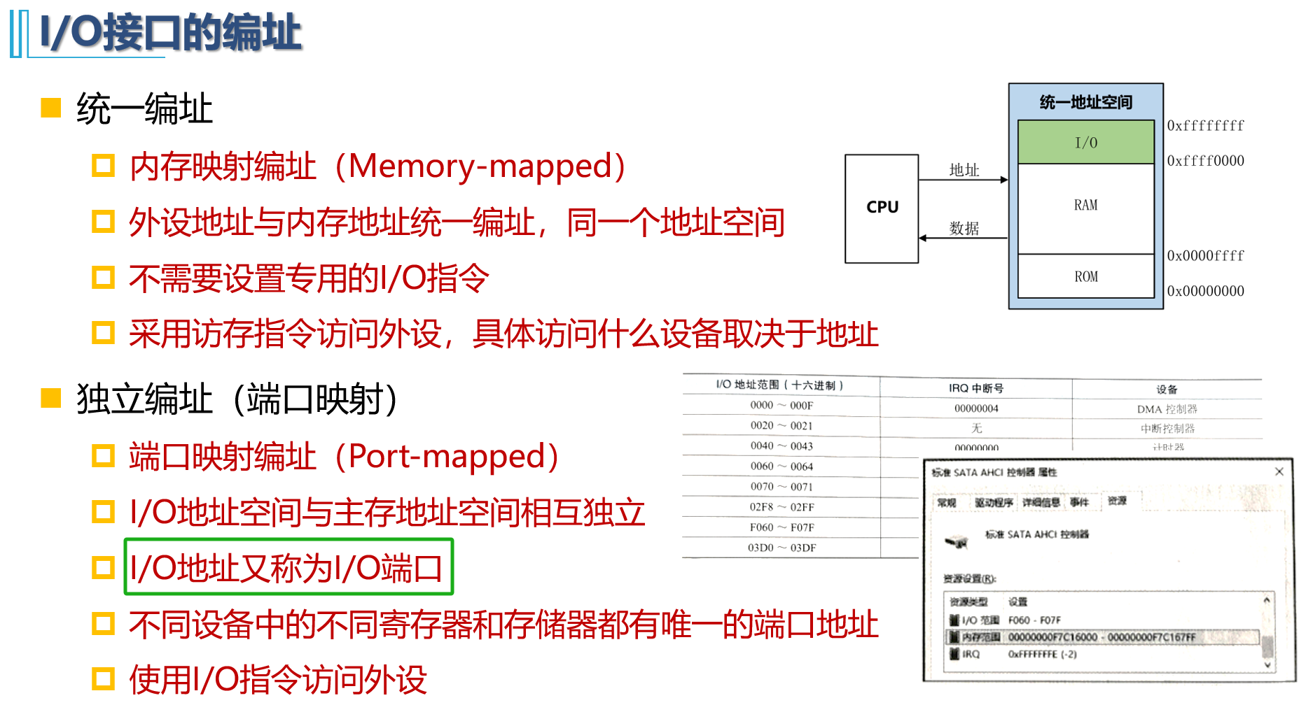

1. 数据传输的控制方式：

* 程序控制方式（直接输入输出/程序查询方式）
* 程序中断控制方式
* 直接存储器访问方式（DMA方式）

1. 程序查询分为独占式查询查询和定时轮询

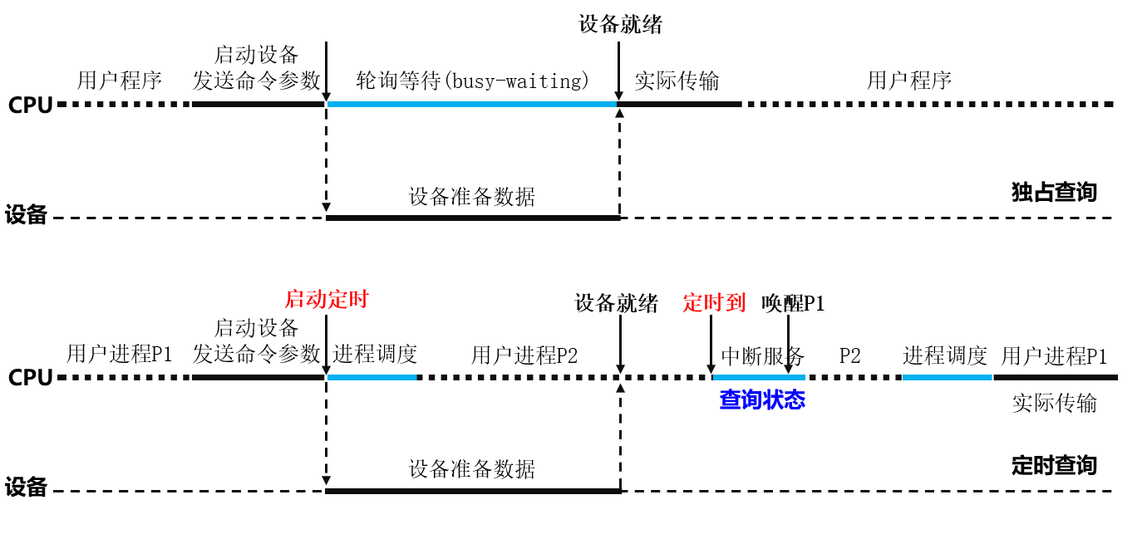

1. 中断控制下的数据传输

缺点是一次中断只传输少量数据，不适合成组传输

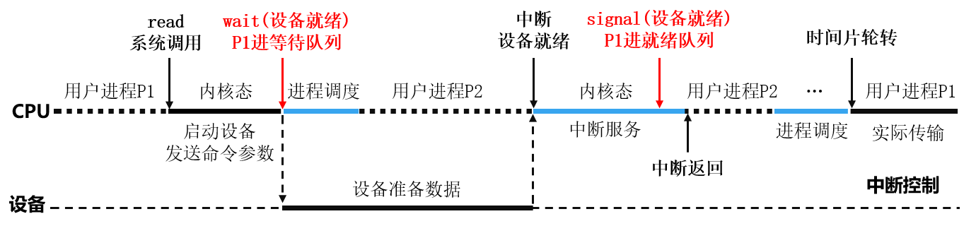

1. 屏蔽码的设置

对应位为1设置屏蔽，为0取消屏蔽

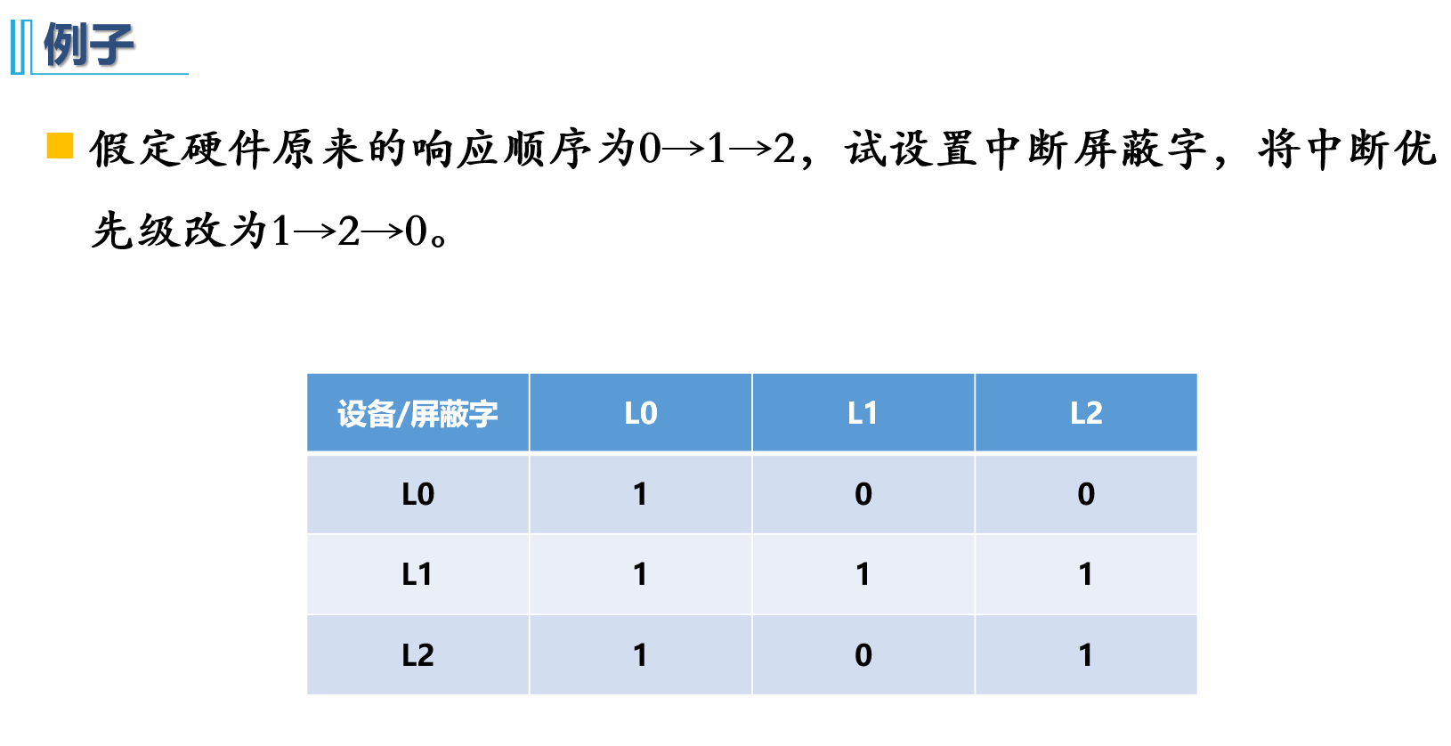

1. 单级中断与多级中断执行流程的差异

其中，中断周期（中断隐指令）又叫中断响应，CPU不能执行其它任务

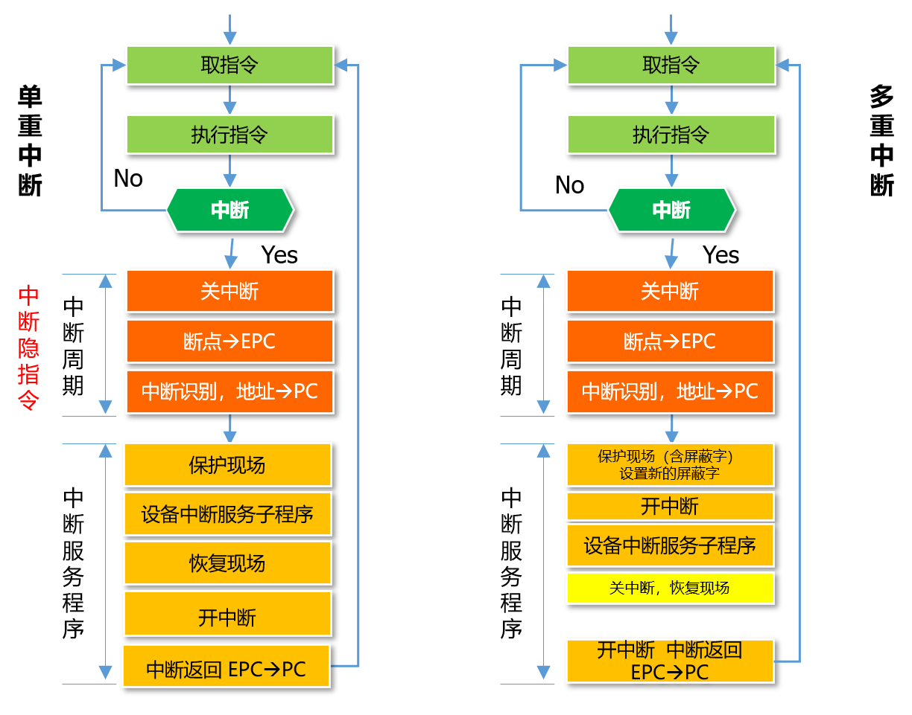

1. 关中断，硬件/软件均可实现，中断响应阶段的是硬件实现的
2. 开中断是执行指令实现的，软件实现
3. 保存断点：将PC和PSW压入堆栈。内部异常是当前指令地址，外部异常是下一条指令地址。
4. 中断识别：向量中断。每一个中断源有唯一一个中断编号与之对应，称为中断号。以中断号为索引，去查找表（中断向量表）里找到终端服务程序入口地址。查出来的就是中断向量（中断服务程序入口地址，程序状态字），然后载入程序计数器PC和条件状态寄存器中。
5. 单级中断服务程序的过程：保护现场，中断服务程序，恢复现场，开中断，中断返回
6. 多级中断服务程序的过程：保护现场，开中断，中断服务程序，关中断，恢复现场和屏蔽字，发送中断结束命令，开中断，中断返回
7. 外部设备中断的时机是一条指令结束之后，故外部中断保存的断点是下一条指令的地址。
8. 解决DMA和CPU内存争用的问题：

* 停止CPU访问内存

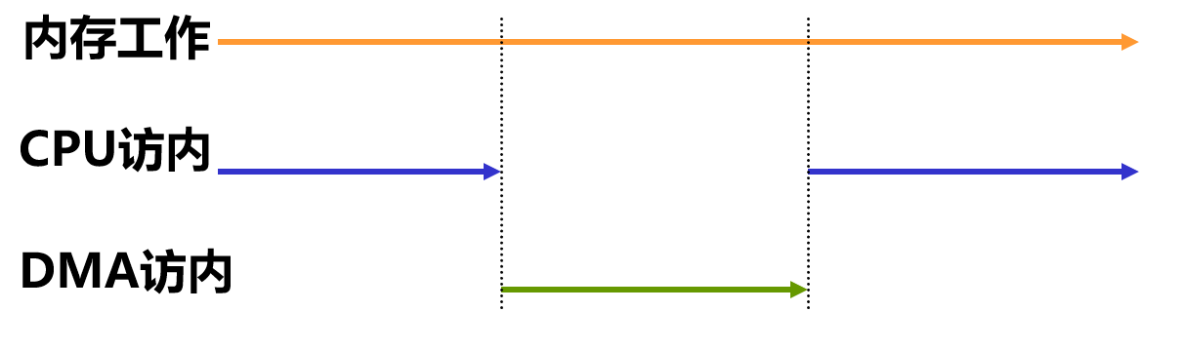

* 交替使用

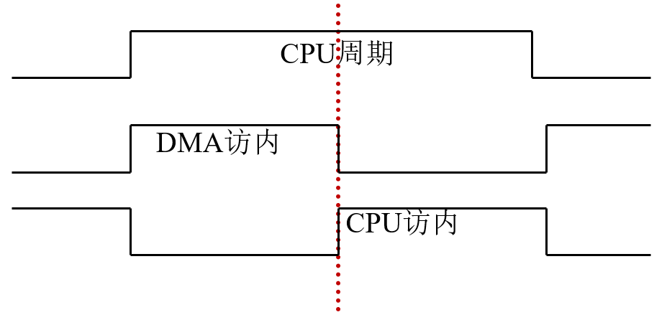

* 周期挪用

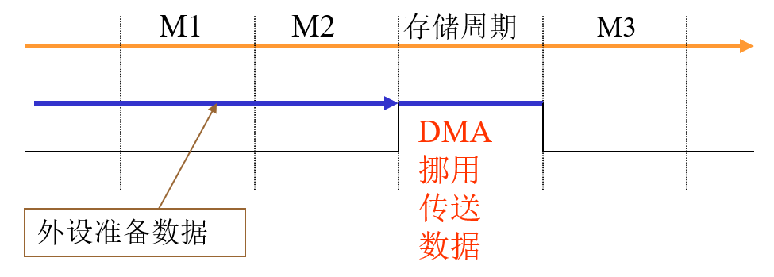

1. DMAC的工作流程

* 准备阶段，初始化DMA和启动设备，CPU参与
* 数据传输阶段，实现设备与内存的交互，CPU不参与
* DMA结束阶段，CPU执行中断服务程序，CPU参与

1. 例题

